
-Systementwurf: SW-Architektur Stundeneingabe-
VACE Controlling
Version: 1.0

Projektbezeichnung | VACE Controlling
Projektleiter | Bräu Bernhard (berhard@braeu.at)
Verantwortlich | Romana Nöstlehner VACE Engineering GmbH u. Co
Erstellt am | 07.11.06
Zuletzt geändert | 11.05.2007 08:22
Bearbeitungszustand |  | in Bearbeitung
Bearbeitungszustand | X | Vorgelegt
Bearbeitungszustand |  | fertig gestellt
V-Modell-XT Version | Version 1.2.0
Weitere Produktinformationen
Mitwirkend | Benjamin Steiner Projektleiter Stv.
Änderungsverzeichnis
Änderung |  |  | Geänderte Kapitel | Beschreibung der Änderung | Autor | Zustand
Nr. | Datum | Version
1 |  | 1.1 | Alle | Initiale Produkterstellung
Prüfverzeichnis
Die folgende Tabelle zeigt einen Überblick über alle Prüfungen – sowohl Eigenprüfungen wie auch Prüfungen durch eigenständige Qualitätssicherung – des vorliegenden Dokumentes.
Datum | Geprüfte Version | Anmerkungen | Prüfer | Neuer Produktzustand
Inhalt
1 Einleitung 4
2 Architekturprinzipien und Entwurfsalternativen 5
3 Dekomposition der SW-Einheit 5
4 Schnittstellenübersicht 6
5 Datenkatalog 6
6 Designabsicherung 6

Einleitung
Für jede in der Systemarchitektur identifizierte SW-Einheit wird eine SW-Architektur erstellt. Ausgehend von den funktionalen und nicht-funktionalen Anforderungen an die SW-Einheit ist es Aufgabe des SW-Architekten, eine geeignete SW-Architektur zu entwerfen. Das Produkt SW-Architektur dient dabei sowohl als Leitfaden zum Entwurf als auch zur Dokumentation der Entwurfsentscheidungen.
Wie in der Systemarchitektur werden richtungweisende Architekturprinzipien festgelegt und mögliche Entwurfsalternativen untersucht. Entsprechend der gewählten Entwurfsalternative wird die Zerlegung (Dekomposition) der SW-Einheit in SW-Komponenten, SW-Module und Produkte vom Typ Externes SW-Modul beschrieben. Beziehungen und Schnittstellen zwischen den Elementen und zur Umgebung werden identifiziert und im Überblick dargestellt. Ein Datenkatalog der an den Schnittstellen ausgetauschten Datenstrukturen wird erstellt.
Die gewählte Architektur wird hinsichtlich ihrer Eignung für das geforderte System bewertet. Offene Fragen können beispielsweise im Rahmen einer prototypischen Entwicklung geklärt werden.
Der Entwurf der SW-Architektur kann Änderungen der Systemarchitektur nach sich ziehen. Abhängig von den Vorgaben im Projekthandbuch wird die Änderung vom Systemarchitekten geprüft und gegebenenfalls direkt eingearbeitet. Im Einzelfall kann ein expliziter Änderungsantrag notwendig sein.
Hauptverantwortlicher für den Entwurf der SW-Architektur ist der SW-Architekt. Unterstützt wird er dabei vom SW-Entwickler sowie von verschiedenen Experten zu Einzelthemen wie Logistik, Systemsicherheit oder Ergonomie.
Die SW-Architektur stellt das zentrale Dokument für die Erstellung weiterer Produkte dar. Sie legt alle SW-Komponenten und SW-Module der SW-Einheit fest. Entsprechend ihren Vorgaben werden die jeweiligen Elemente mit ihren Spezifikationen erstellt.

Das SW-Element Stundeneingabe bietet dem Benutzer die Möglichkeit die zur Eingabe von produktiven Stunden, unproduktiven Stunden und Fremdleistungen.
Ziel ist es dem Benutzer eine komfortable Eingabe der oben genannten Daten zu ermöglichen.

Architekturprinzipien und Entwurfsalternativen
Das Projekt wird in der objektorientierten Programmiersprache C# geschrieben. Das Projekt wird weitgehend unabhängig von der Art der Anwendung, also Desktop- oder Webanwendung, implementiert.

Dekomposition der SW-Einheit
Im Rahmen der Dekomposition wird die statische Struktur der SW-Einheit festgelegt. Die statische Struktur beschreibt die Zerlegung der Einheit in SW-Komponenten und SW-Module. Das Entwurfsergebnis wird als Graph der zu realisierenden SW-Elemente sowie ihrer Beziehungen untereinander dokumentiert. Zur Darstellung können beispielsweise Komponenten- und/oder Klassendiagramme verwendet werden.
Grundlage der Dekomposition sind die Anforderungen aus der SW-Spezifikation der SW-Einheit oder eines übergeordneten Systemelements. Randbedingungen werden durch die in der SW-Architektur identifizierten Architekturprinzipien sowie die getroffenen Entwurfsentscheidungen vorgegeben.

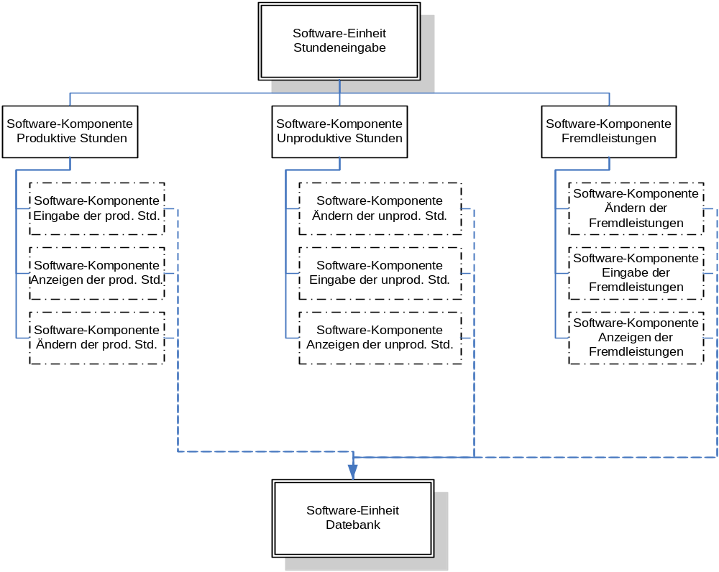

Schnittstellenübersicht
Die einzigen Schnittstellen der Software-Einheit Stundeneingabe sind jene zur Datenbank und jene zur GUI.
In der Datenbank werden die Stundeneingaben gespeichert. Es werden produktive und unproduktive Stunden sowie Fremdleistungen in die Datenbank gespeichert.
Die Schnittstelle zur GUI ist vorhanden, bzw. wird benötigt, da der Benutzer Stundeneingaben und Eingaben von Fremdleistungen zu tätigen hat. Wie bereits erwähnt werden die von Benutzer eingegebenen Daten anschließend in der Datenbank gespeichert.

Die Schnittstelle zwischen den einzelnen Software-Komponenten besteht darin, dass eingefügte bzw. geänderte Daten gespeichert werden müssen. Also besteht eine Schnittstelle zwischen Einfügen – Speichern und Ändern Speicher von
- produktiven Stunden
- unproduktiven Stunden und
- Fremdleistungen

Datenkatalog
Dieser Punkt wird ausreichen im Dokument Systemarchitektur beschrieben.

Designabsicherung
Die Eingabe der produktiven und unproduktiven Stunden, sowie der Fremdleistungen wird sich an folgende Form anlehnen:
